Pielikums Nr. 1

Madonas novada pašvaldības domes

27.06.2024. lēmumam Nr. 361

(protokols Nr. 11, 3. p.))

**Zemes vienības ar kadastra apzīmējumu 70740040294 sadalīšanas shēma\***

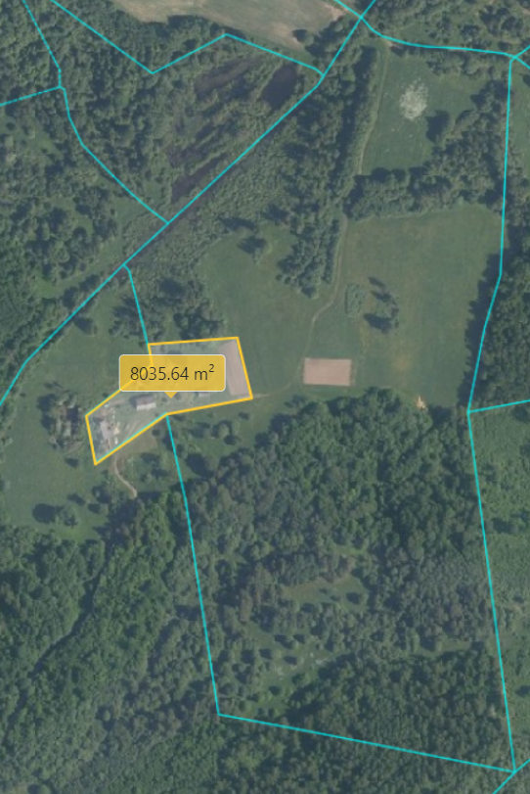

0.8 ha

Datu avots: <https://topografija.lv/> 2024. gada informācija

*Shēmā norādītās platības precizējamas zemes kadastrālās uzmērīšanas laikā

Projektētā zemes vienība

Zemes vienības robeža